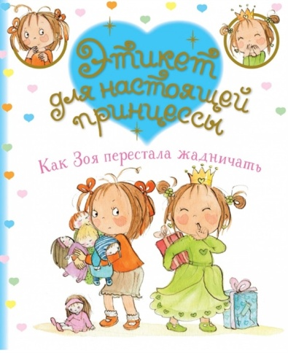
Бланшю, Фабьен. Как Зоя перестала жадничать : занимательные истории.
Зоя наотрез отказывается делиться своими вещами с другими детьми. У неё ничего не выпросишь: ни игрушку, ни конфетку. «Моё!» – кричит Зоя. Но иногда она превращается в настоящую принцессу! Вместе с Зоей малыши научатся меньше капризничать и хулиганить и поймут, почему важно слушаться старших и хорошо себя вести.

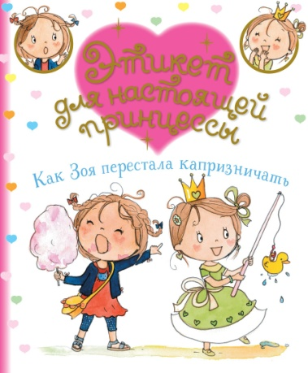
Бланшю, Фабьен. Как Зоя перестала капризничать: занимательные истории.
Зоя частенько капризничает и ведёт себя как маленькая хулиганка. Болтушка, драчунья, вертушка, она считает дисциплину последней из своих забот. Но иногда Зоя превращается в настоящую принцессу! Книги серии «Этикет для настоящей принцессы» помогут родителям в воспитании маленьких непосед.

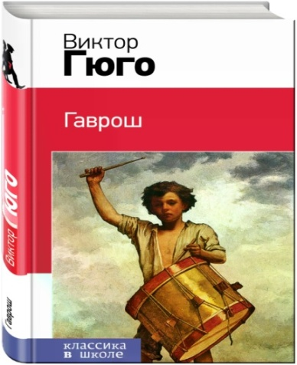
Гюго, Виктор. Гаврош: главы из романа "Отверженные".
Озорной мальчишка Гаврош давно стал одним из любимых и ярких образов в детской литературе. Дитя Великой французской революции, этот маленький герой с большим сердцем чувствовал себя как дома на парижских баррикадах, лихо распевал песенки под пулями и никогда не мог пройти мимо голодных бездомных малышей. Своим бесстрашием он вдохновлял товарищей и удивлял врагов, и, не раздумывая, шёл в бой за свободу, равенство и братство

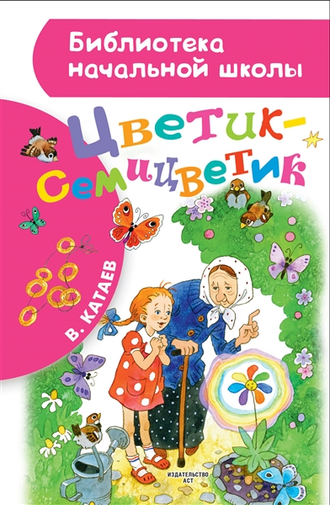
Катаев, Валентин Петрович. Цветик-семицветик: сказки.
В книгу «Цветик-семицветик» В. Катаева вошла одноимённая сказка, а также не менее известные произведения автора «Дудочка и кувшинчик» и «Жемчужина». Эти, на первый взгляд простые и понятные каждому произведения, скрывают мудрость, которой писатель хотел поделиться с детьми: всегда помни, что ты отвечаешь за свои поступки, с заботой относись к тем, кто тебя окружает, будь дружелюбен.

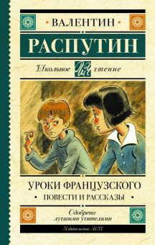
Распутин, Валентин Григорьевич. Уроки французского : повести и рассказы
Герои этих произведений стоят у своеобразной жизненной черты, у которой рано или поздно оказывается человек. С чем подойдёт каждый к этой черте? Нравственность и безнравственность, эгоизм и бескорыстие, чёрствость и неравнодушие – вот основные темы произведений Валентина Распутина. В книгу также вошли рассказы «Век живи, век люби», «Я хотел спросить у Лёшки», «Мама»...

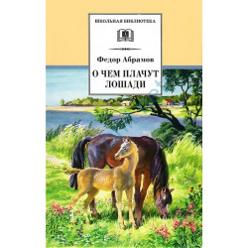
Абрамов, Федор Александрович. О чем плачут лошади: рассказы.
Рассказы известного писателя о людях современной деревни, об их проблемах, заботах и радостях. Для среднего школьного возраста

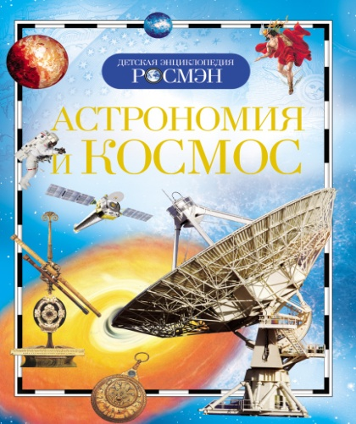
Астрономия и космос / составитель Т. В. Кадаш.
Основы астрономической науки изложены в энциклопедии простым и доходчивым языком. Книга иллюстрирована рисунками и фотографиями, современными картами звездного неба и красочными схемами.

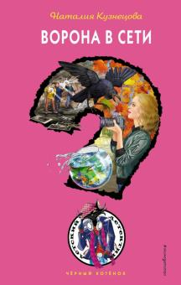
Кузнецова, Наталья Александровна. Ворона в сети .
Серия «Чёрный котенок» – это лучшие детективы, написанные отечественными авторами для детей. В каждой книге вас ждет увлекательная история с неожиданной развязкой. В этой книге – история про то, как однажды Оля гуляла во дворе со своей овчаркой Диком и наткнулась на раненую ворону. Участливая девочка решила, что нельзя бросать птицу в беде и принесла её домой. Откуда же ей было знать, чем всё обернётся!..

Брэдбери, Рэй . 451° по Фаренгейту
Философская антиутопия Брэдбери рисует беспросветную картину развития постиндустриального общества. Роман, принёсший своему творцу мировую известность. «451 по Фаренгейту» Рэя Брэдбери изучают на уроках литературы в 10-11 классах. Для среднего и старшего школьного возраста.

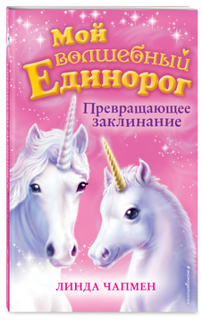
Чапмен, Линда. Превращающее заклинание (Мой волшебный единорог).
Десятая книга о приключениях Лорен и волшебного единорога Тумана! Лорен и Туман почти уверены, что жеребёнок Шиповник – единорог. Скоро ему исполнится год, а значит пришло время узнать о волшебстве. Только рассказать об этом Грейс, его хозяйке, нельзя, она сама должна догадаться о магических способностях Шиповника. Как же намекнуть девочке, что её чудесный маленький пони волшебный? Кажется, у Лорен и единорога Тумана есть план!

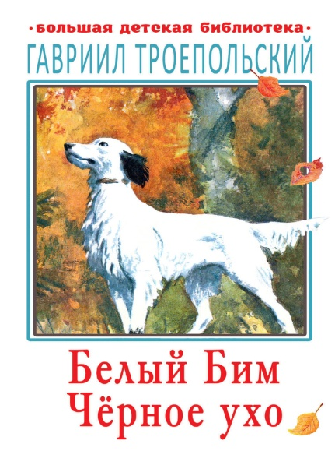
Троепольский, Гавриил Николаевич. Белый Бим Черное ухо:
Повесть Гавриила Троепольского о собаке по кличке Белый Бим и его мудром и добром хозяине. Раскрывает, насколько беззаветно преданными и доверчивыми могут быть братья наши меньшие. Биму повезло, такого хозяина, как у него, днём с огнём не сыщешь. Они и в правду стали настоящими друзьями: вместе идут на охоту, вместе смотрят в окно и думают каждый о своём. Но Биму предстоит пройти страшное испытание – он, весёлый и доверчивый пёс, столкнётся с жестокими и равнодушными людьми.

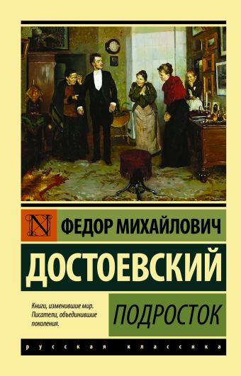
"Подросток" (1875 г.) Достоевского – роман-исповедь, роман воспитания, в нем подробно рассказывается о становлении характера и жизненной позиции молодого человека 19 лет, уже не совсем подростка, но и не взрослого. Он незаконнорожденный сын помещика Версилова и жены дворового человека. Происхождение накладывает отпечаток на всю его жизнь, он постоянно ощущает двусмысленность своего положения. Мучимый различными переживаниями: противоречивыми чувствами к отцу, желанием разбогатеть и ощутить себя могущественным, стремлением отгородиться от людей и, напротив, жаждой вернуться в самую гущу жизни, жаждой взаимной любви, – Аркадий оказывается в чудовищном переплете событий романа. Так он взрослеет и постигает жизнь.
"Подросток", безусловно, роман очень современный, роман, где проблемы юношеского самоопределения поданы с таким блестящим знанием психологии человека, что любой, даже взрослый человек невольно увидит в портрете героя и свое отражение.
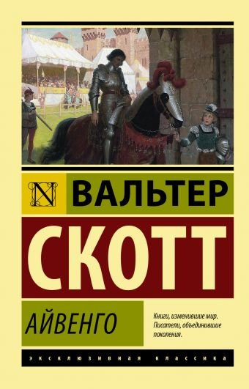
"Айвенго" Вальтера Скотта - знаковый роман, роман-символ, роман-эпоха. Его экранизировали бессчетное число раз. Им восхищались и ему возмущались. Ему подражали и его пародировали. Ему, уже в ХХ веке, посвятил свой завораживающий "средневековый" цикл баллад Владимир Высоцкий.
Идут десятилетия и века, а увлекательная, полная приключений история молодого "рыцаря без страха и упрека" Уилфреда Айвенго и его гордой невесты леди Ровены, неистового и мрачного тамплиера Бриана де Буагильбера и покорившей его сердце прекрасной еврейки Ревекки, бесстрашного короля-воина Ричарда Львиное Сердце и веселого шервудского стрелка Робин Гуда все так же пленяет и взрослых, и юных читателей…

Когда жизнь становится черно-белой, когда нечего терять, нет ни цели, ни будущего, ни желания жить, люди порой решаются на отчаянные поступки. Потеряв мать, разрушив свой брак и связавшись с наркоманом, Шерил дошла до той черты, за которой зияла бездна. Ей нужна была веская причина, чтобы начать новую жизнь, перестать заниматься саморазрушением и попытаться спасти себя. И она в одиночку отправилась в пешее путешествие длиной 1770 км. Поход Шерил был не только трудным, но и опасным. Ей пришлось пройти 27 километров по палящей пустыне лишь с небольшим запасом воды, совершить несколько дневных переходов длиной в 30 километров, пройти по узкой тропе, расположенной выше 2 тысяч метров над уровнем моря, взобраться на заснеженную гору с рюкзаком, весящим 36 килограмм. Но что было сложнее - выдержать
тяжелейшие условия или найти ответы на свои вопросы?
Откровенный и эмоциональный рассказ женщины, преодолевшей себя, вдохновляет на наведение порядка в собственной жизни. Чтобы прийти к себе…

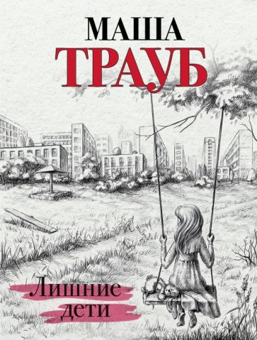
Что чувствуют дети? Грудные младенцы объявляют о своих желаниях плачем. А те, кто постарше? О чем они думают в шесть, семь лет? Что для них предательство? Чего они боятся? Мы, взрослые, умиляемся, разглядывая мишек и зайцев из пластилина. Смеемся и плачем, когда смотрим, как дети танцуют на утреннике. Но знаем ли мы, что творится по ту сторону забора детского сада? И главное, догадываемся ли, в какой момент наши дети учатся не жить, а выживать?
Каждому хочется верить: настоящая любовь бессмертна.
Каждому хочется надеяться: истинное чувство можно пронести сквозь годы и испытания…
Доусон Коул и первая красавица школы Аманда полюбили друг друга, - однако жизнь развела их.
Прошло много лет. Аманда стала женой другого, у нее семья, дом, дети…
Но случай приводит ее в родной городок и дарит новую встречу с Доусоном.
Их любовь вспыхивает вновь, - и Аманда, и Доусон понимают, что расставание было трагической ошибкой.
Неужели, им представился шанс начать все сначала? Или у судьбы свои планы?

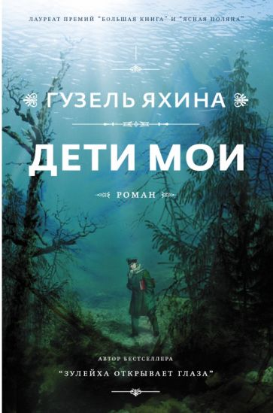
"Дети мои" - новый роман Гузель Яхиной, самой яркой дебютантки в истории российской литературы новейшего времени, лауреата премий "Большая книга" и "Ясная Поляна" за бестселлер "Зулейха открывает глаза".
Поволжье, 1920-1930-е годы. Якоб Бах - российский немец, учитель в колонии Гнаденталь. Он давно отвернулся от мира, растит единственную дочь Анче на уединенном хуторе и пишет волшебные сказки, которые чудесным и трагическим образом воплощаются в реальность.
"Я хотела рассказать о мире немецкого Поволжья - ярком, самобытном, живом - о мире, когда-то созданном пришлыми людьми в чужой стране, а сегодня затерянном в прошлом. Но это еще и история о том, как большая любовь...
"Дети капитана Гранта" - один из лучших романов выдающегося французского писателя Жюля Верна, замечательный образец классического произведения юношеской литературы.
Из книги читатель узнает об удивительных приключениях, которые произошли с героями романа во время их необыкновенных путешествий по Южной Америке, Австралии и другим местам, куда они попадают в поисках капитана Гранта.
Для среднего школьного возраста.

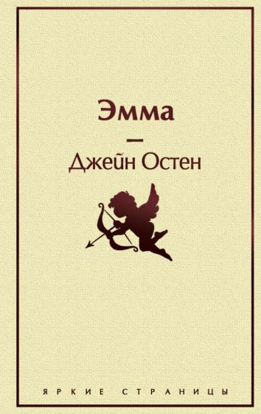
Джейн Остен по праву считают первой леди английской литературы. Ее произведения обязательны для изучения во всех колледжах и университетах Великобритании. Ее книги являются признанными шедеврами и покоряют искренностью и простотой сюжета. "Эмма" - самое едкое, самое точное и саркастичное из произведений писательницы, оно же - последнее, увидевшее свет при ее жизни.
Эта история достаточно нетипичная: героиня не бедна, у нее все есть - хороший дом, любящий отец, состояние, нет только мужа. Но она и не торопится замуж, предпочитая устраивать судьбы своих подруг и знакомых и тем самым порой попадая впросак. При этом, занимаясь чужой личной жизнью, Эмма чуть не проглядела собственное счастье…

Из книги вы узнаете:
- как правильно организовать поездку,
- купить лучшие билеты,
- найти оптимальное проживание по своему бюджету,
- составить маршрут,
- выбрать средство передвижения,
- подобрать попутчика,
- купить еду,
- организовать свой досуг.
Вы научитесь планировать путешествие и наслаждаться каждым днем, проведенным на отдыхе.
В книге есть небольшой региональный обзор по каждому вопросу.
В основе педагогического метода Монтессори лежит уважение к ребенку как к личности. Благодаря такому отношению взрослый способствует полноценному развитию малыша. Но как применить этот образовательный подход, не будучи профессионалом?
Эта книга, состоящая из 35 советов, станет полезным повседневным справочником для родителей.
Различные аспекты педагогики Монтессори освещаются в ней с точки зрения современных научных знаний. Родители найдут здесь практичные и конкретные советы по обучению их уникального ребенка.
- Узнайте о сензитивных периодах развития своего ребенка.
- Поощряйте его самостоятельность во всех повседневных занятиях.
- Помогайте ему в начале обучения в школе.
- Развивайте его социальные и эмоциональные навыки.
Вам предлагается начать мыслить по-другому, чтобы развить у своего ребенка в возрасте от 0 до 6 лет навыки самостоятельности.
Автор книги - Соланж Денерво - является Монтессори-педагогом и кандидатом на докторскую степень в области нейронауки.

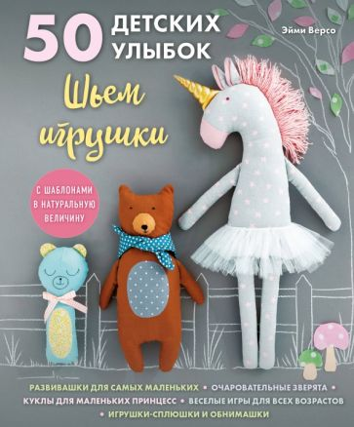
Наши дети играют. Играют от самого рождения до... предела возраста не существует, ведь игрушки любят и многие взрослые. Одна из самых важных родительских обязанностей - следить, во что и чем играют их дети. Игрушки должны быть: безопасны, экологичны, развивать навыки и интеллект ребенка, вызывать у него радостные эмоции и теплые чувства, помогать осваивать повседневные навыки, привлекать его внимание, быть приятными на ощупь... Требований огромное количество! И всем им в полной мере отвечает только игрушка, созданная своими руками!
Тепло и забота мамы или бабушки всегда будут сопровождать вашего малыша, если вы сошьете ему одну или несколько игрушек из этой книги!
Яркие, стильные, мягкие и теплые друзья и помощники будут сопровождать ребенка буквально везде! Он будет строить сшитую мамой яркую пирамидку, научится есть ложкой вместе с поросенком Жориком, спокойно заснет в обнимку с очаровательной игрушкой-сплюшкой, поведает о своих обидах очаровательной единорожке, а...

Идеальный самоучитель по вязанию на спицах от авторитетного немецкого издательства! Подробное и наглядное руководство сопровождает начинающих и продвинутых вязальщиц шаг за шагом по пути вязания современной классики, такой как шарфы, пончо, шапки, носки, перчатки, свитера, куртки и трикотажные платья - от первого наборного ряда до готовой модели. На примере интересных проектов и образцов автор объясняет традиционные и новые приемы и техники, а благодаря огромному количеству полезной информации даже опытные мастера получат новые бесценные навыки и творческие идеи. Вы научитесь работать со сложными фасонами и самыми разными пряжами, от тонких нитей для ажура до пушистых и толстых, создадите впечатляющие модели для ежедневного гардероба и …

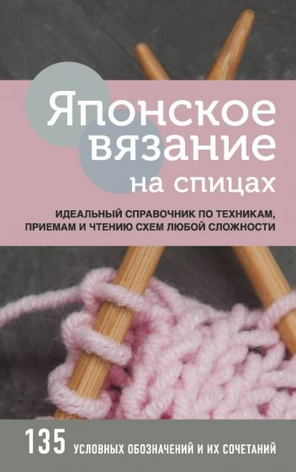
Книга, раскрывающая все секреты японского вязания! Больше не придется сожалеть о том, что роскошные узоры Хитоми Шида или Хиросе Мицухару вам не по зубам, и воплотить их под силу только виртуозным мастерицам вязания на спицах.
Японская система символов и условных обозначений на вязальных схемах невероятно логична, стройна и отточена, но настолько непривычна для нас, что расшифровка более-менее сложной схемы узора иногда превращается в настоящий квест даже для прекрасно владеющих спицами. Перед необычными сочетаниями символов порой пасуют даже те, кто уверенно владеет мастерством вязания.

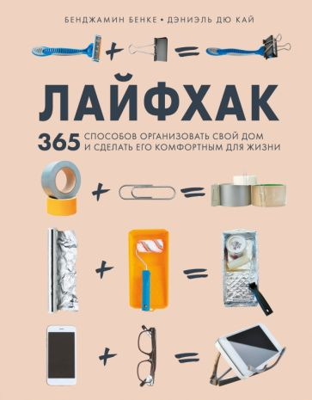
Лайфхаки - лучший инструмент для улучшения и упрощения жизни. В этой книге собраны полезные советы, которые станут настоящими помощниками в быту. Как избавиться от запутанных проводов на столе раз и навсегда? Как развлечь ребенка и себя необычными и веселыми играми? Как обеспечить полив растений, пока вы в отпуске?
Для всех лайфхаков нужны только те предметы, которые уже есть в вашем доме! Сделайте свой дом - умным, а жизнь - простой!
Не торопитесь выкидывать, казалось бы, ненужные вещи! Резинки и вешалки, зажимы, соломинки и втулки — эти обычные бытовые предметы сделают вашу жизнь
проще и эффективнее.
Зажимы избавят вас от запутанных проводов на столе, старые пуговицы помогут хранить украшения, бумажный стикер легко и эффективно очистит клавиатуру, а обычная прищепка защитит ваши пальцы во время ремонта.
Садоводство, уборка и поездки, развлечения, работа, рукоделие и еда — в этой книге вы найдете идеальное решение для 365 бытовых вопросов!
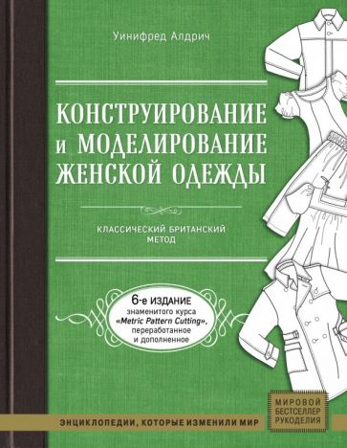
Представляем шестое, значительно дополненное и переработанное издание большого практического курса Уинифред Алдрич, посвященное женской одежде. Автор - авторитетный модельер и педагог с огромным стажем, самая знаковая фигура в Великобритании: ее типологическая система принята и одобрена Британским институтом стандартов, а значит, вся британская швейная промышленность работает по ее меркам и правилам.
Уинифред Алдрич дает в руки читателю удобный и точный инструмент для создания любых моделей: техники и методы конструирования, специально разработанные с учетом физиологических особенностей фигуры.
Книга снабжена очень полезными и подробными таблицами размеров и четкими инструкциями по созданию моделей одежды. В ней вы найдете множество идей модных проектов одежды, сотни стильных иллюстраций и четкие, краткие инструкции по созданию оригинальных и идеально построенных выкроек.

Миранда выросла среди полок книжного магазина своего эксцентричного дяди Билли, решая загадки, которые он для нее придумывал. Но когда девочке исполнилось двенадцать, дядя поссорился с ее мамой и навсегда исчез из их жизни. В следующий раз она слышит о нем уже шестнадцать лет спустя: Билли умер и оставил ей книжную лавочку, находящуюся на грани банкротства.
После того как Миранда возвращается в Лос-Анджелес и входит в "Книги Просперо" уже как владелица, она начинает находить подсказки: между страниц романов, в запертых ящиках и даже в самом названии магазина. Миранда решает спасти магазинчик и найти ответ на последнюю загадку, которую оставил ей Билли. Вскоре девушка встречает людей из его прошлого, и их истории помогают пролить свет на семейную.
«Книжный магазинчик прошлого» — роман с большим сердцем и любовью к деталям. История о семье, чувствах и целительной силе людей, которые окружают каждого из нас.
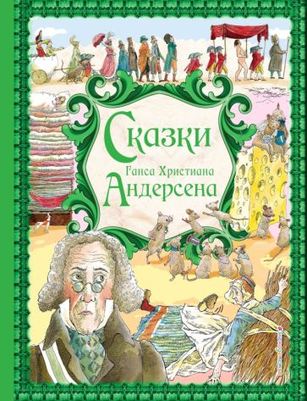
Самые лучшие и известные сказки писателя вошли в эту книгу. На ее страницах поселились любимые всеми Оле-Лукойе с разноцветным зонтиком; Снежная Королева, Кай и отважная Герда; трогательная Русалочка и Принцесса на горошине; крошечная Дюймовочка и стойкий оловянный солдатик…
Окунитесь в удивительный и прекрасный мир сказок Андерсена. В этой книге их 50!
Для среднего школьного возраста.

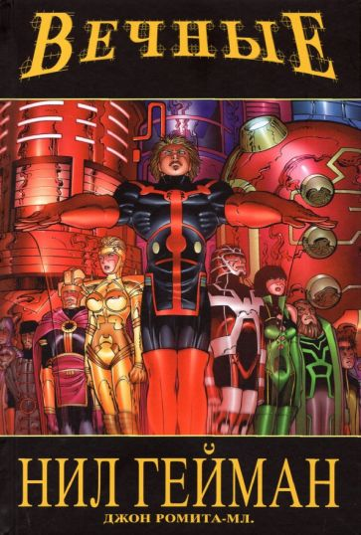
Более тридцати пяти лет назад легенда комиксов Джек «Король» Кирби вернулся в Дом Идей с, быть может, самым громким сюжетом всех времён: он придумал Вечных! Комикс родился из интереса легендарного автора к вопросам происхождения человека и появления мифов. Как и многие другие работы Короля, «Вечные» опередили своё время.
Перенесёмся в 2006 год: звёздные авторы Нил Гейман и Джон Ромита-мл. бережно работают с идеями Кирби и создают собственную историю: искромётную, загадочную, невероятную. С этого момента персонажи мэтра неотъемлемая часть Вселенной Marvel. Во время Гражданской войны Marvel Вечные один за другим пробуждаются ото сна и узнают, что серьёзно ошибались, считая себя обычными людьми. Но учиться контролировать новые силы времени нет: герои оказываются в самом сердце смертельно опасной схватки, которая развернулась и во времени, и в пространстве.
В книге собраны комиксы «Вечные» #1–7. «Интригующий сюжет, потрясающий рисунок...

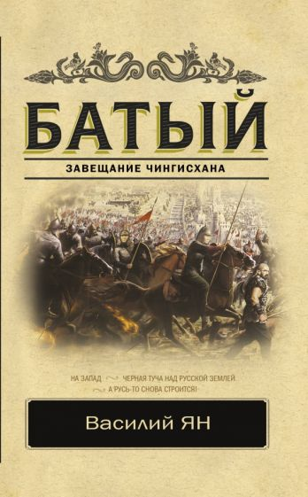
Роман знаменитого писателя Василия Яна посвящен одному из самых грозных завоевателей в истории Руси – Батыю. Огненной волной прокатились монголы под предводительством внука Чингисхана по Руси. Рязань, Чернигов, Киев и многие другие города были сожжены дотла, население уничтожено. Последствия западного похода Рус ощущала еще несколько столетий. За этим скупыми словами страшные картины войны, ломающей судьбы всех, кто встает на ее пути. Строки учебников истории оживают, наполняются страданиями и кровью побежденных, восторгом и яростью победителей. Трагедия, произошедшая более восьмиста лет назад трогает читателя до сих пор.

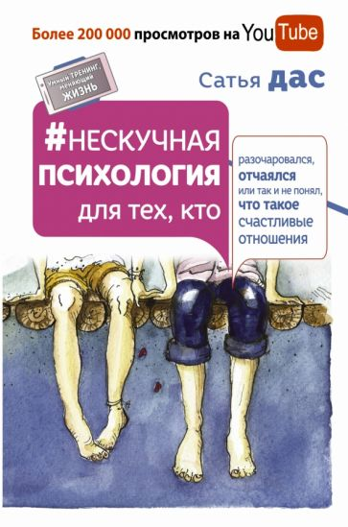
Его называют великим мудрецом нашего времени. Его духовное имя - Сатья дас, а основа его учения - древние ведические знания. Он автор и ведущий популярнейших семинаров "Нескучная семейная психология" и "Очарование женственности". Его выступления посещает огромное число мужчин и женщин, в Интернете ролики с его лекциями набирают сотни тысяч просмотров. Потому что известно, что после общения с Сатьей сбываются мечты!..
К ногам никому ненужных одиночек начинают падать и сами собой укладываться в штабеля толпы обожателей, несчастные жены снова становятся любимыми и желанными, а их мужья добиваются успеха. Эти превращения - не волшебство. У отношений мужчины и женщины есть свои законы, неумолимые, как законы физики или математики.
Какова природа женщин и мужчин, каковы их ценности, в чем их обязанности? Как правильно вступать в отношения? Как не совершить досадных ошибок? И как из просто женщины стать Божественной Женщиной? Ответы на эти и другие сложные вопросы вы найдете в книге....
Чем различаются дух и душа?
Откуда мы пришли в этот мир?
Для чего каждый из нас живет на Земле?
Существуют ли законы кармы?
Что значит духовное развитие и с чего его начать?
Эти и другие вопросы рано или поздно приходят к любому человеку, живущему на нашей планете. Но вот ответить на них - задача не из легких. Книги, учителя, психологи… Так много дорог, но какая является правильной?
В ваших руках книга уникального человека, лекциями которого заслушиваются люди по всему миру.
Сатья дас - психолог, специалист по взаимоотношениям мужчин и женщин, а также глубоко духовный человек. Он имеет удивительный дар: легким и живым языком преподносить людям секреты древних ведических знаний, которые ведут людей к пониманию себя, своих близких, своего пути и счастья. Он не заставляет никого ему верить, но делает так, что рождает в людях веру в самих себя. Раскрывая вместе с автором природу нашего бытия легко и просто, вы не только узнаете много новых граней...

Подростки, страдающие от тяжелой болезни, не собираются сдаваться. Они по-прежнему остаются подростками — дерзкими, неугомонными, взрывными, бунтующими, равно готовыми и к ненависти, и к любви.
Хейзел и Огастус бросают вызов судьбе. Они влюблены друг в друга, их терзает не столько нависшая над ними тень смерти, сколько обычная ревность, злость и непонимание. Они — вместе. Сейчас — вместе. Но что их ждет впереди?

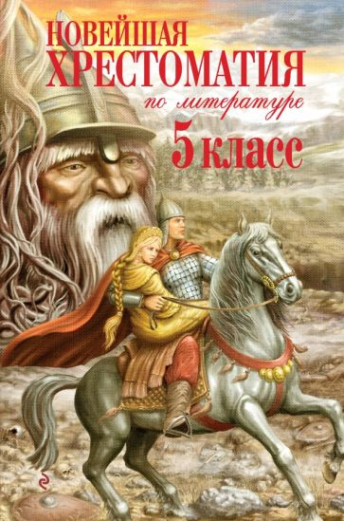
В средней школе продолжается изучение русской и зарубежной литературы, при этом круг чтения учащихся значительно расширяется. Обновляются и школьные программы - в них включаются многие произведения, которые еще 10-15 лет назад не изучались в школе.
Новейшая хрестоматия составлена в полном соответствии с современными требованиями Государственного образовательного стандарта и может быть использована со всеми основными учебниками, рекомендованными Министерством образования и науки РФ. В нее вошли произведения русских классиков XVIII-XX веков и современных отечественных авторов, шедевры мировой литературы - все тексты, необходимые пятиклассникам для занятий в классе и при подготовке к урокам литературы.
3-е издание, исправленное и дополненное.

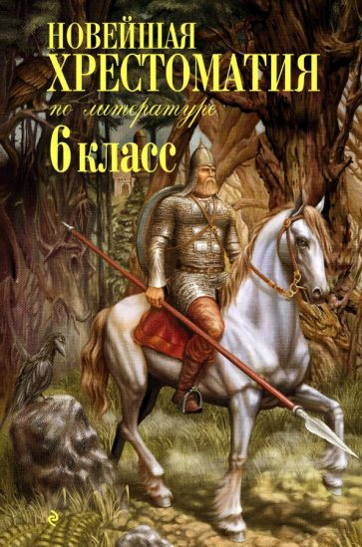
В средней школе продолжается изучение русской и зарубежной литературы, при этом круг чтения учащихся значительно расширяется. Обновляются и школьные программы - в них включаются многие произведения, которые еще 10-15 лет назад не изучались в школе. Новейшая хрестоматия составлена в полном соответствии с современными требованиями Государственного образовательного стандарта и может быть использована со всеми основными учебниками, рекомендованными Министерством образования и науки РФ. В нее вошли памятники древнерусской литературы, произведения русских классиков XIX и XX веков и современных отечественных авторов, шедевры мировой литературы - все тексты, необходимые шестиклассникам для подготовки к урокам литературы.
4-е издание, исправленное и дополненное.
Девятый класс завершается итоговой аттестацией учащихся и поэтому является одним из важнейших и напряженных этапов обучения в школе. В этот период продолжается изучение русской и зарубежной литературы, при этом круг чтения школьников значительно расширяется. Обновляются и школьные программы - в них включаются многие произведения, которые еще 10-15 лет назад не изучались в школе.
Новейшая хрестоматия составлена в полном соответствии с современными требованиями Государственного образовательного стандарта и может быть использована со всеми основными учебниками, рекомендованными Министерством образования и науки РФ. В нее вошли памятники древнерусской литературы, произведения русских классиков XVIII-XX веков и современных отечественных авторов, шедевры мировой литературы - все тексты, необходимые девятиклассникам для занятий в классе, при подготовке к урокам литературы и экзаменам.
2-е издание, исправленное и дополненное.
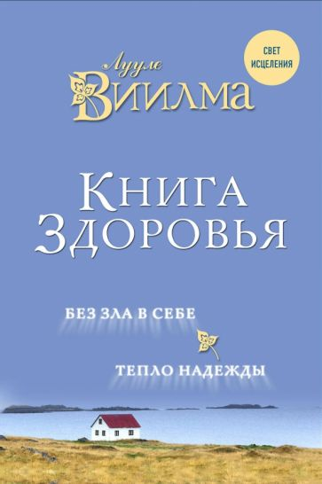
"Если ваша жизнь есть борьба со встречным ветром, то прекратите это бессмысленное занятие и используйте время для разговора с самим собой, обдумывания собственной жизни. Тогда можете с удивлением обнаружить, что ветер переменил направление".
Лууле Виилма - эстонский врач хирург, акушер-гинеколог, обладавшая даром ясновидения, верила, что каждый человек с помощью прощения и любви к себе способен исцелить многие свои недуги.
Свои опыт, методы и наблюдения Лууле Виилма изложила в целом ряде книг, которые сегодня переведены на несколько языков.
Во второй том - "Книга здоровья" - вошли два произведения: "Без зла в себе" и "Тепло надежды".
"Без зла в себе" - книга о неограниченный возможностях прощения и любви. Автор с помощью примеров из своей врачебной практики показывает, что все заболевания - это результат неправильного мышления. Человеку необходимо признать свои ошибки, научиться высвобождать стрессы, и тогда придёт исцеление.
"Тепло надежды" помогает читателю...

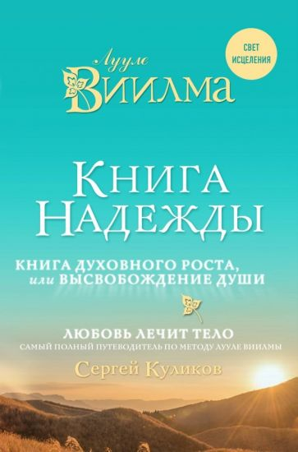
В шестой том собрания сочинений - "Книгу надежды" - вошли "Книга духовного роста, или Высвобождение души" и "Лууле Виилма. Любовь лечит тело: самый полный путеводитель по методу Лууле Виилмы".
В книге "Книга духовного роста, или Высвобождение души" автор призывает каждого не замирать на месте, но постоянно идти вперёд, ибо в саморазвитии заключается смысл нашего бытия.
Книга "Лууле Виилма. Любовь лечит тело: самый полный путеводитель по методу Лууле Виилмы" помогает разобраться в сложном мире взаимосвязи болезней и стрессов. Книга написана Сергеем Куликовым - другом и последователем Лууле. Пользуясь таблицей, в которой перечислено более четырёхсот болезней, читатель быстро найдёт стресс, вызывающий соответствующее заболевание, ссылки на книги Лууле Виилмы и главы, в которых можно найти подробное описание проблемы. Также в книгу вошли эксклюзивное интервью с её мужем Арво, размышления Лууле о взаимоотношениях женщин и мужчин и фотографии из семейного архива.

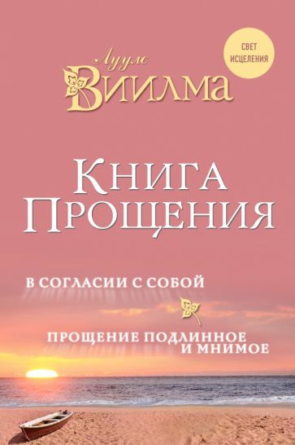
В "Книгу прощения" вошли два труда Лууле Виилмы из одиннадцати, написанных ею, - "В согласии с собой" и "Прощение подлинное и мнимое".
Обе книги связаны единой темой прощения. Они о том, что никому не дано прожить за человека его жизнь. И потому первое, что мы должны уметь, - в кризисных ситуациях помогать себе сами, учась слушать себя. Наши главные эмоциональные враги - страх, чувство вины, злоба, жажда обладания, агрессивность и критицизм, ревность и завистливость. Всё это - стрессы, которые мы притягиваем своими мыслями, так что тело и дух человека теряют способность развиваться свободно. Чтобы выпустить стресс на волю, необходимо найти и понять, какой именно стресс возник в результате той или иной ситуации, а затем простить и попросить прощения. "Думай, ищи, находи, прощай и поправляйся" - вот главный тезис доктора Виилмы.
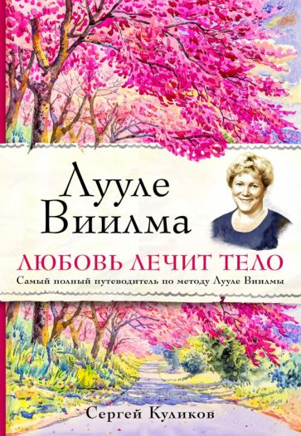
Со стрессами можно разговаривать, как с людьми. И если человек научится "высвобождать" стрессы, то болезнь отступает. К такому выводу пришла эстонский врач - Лууле Виилма, которая за свою жизнь написала множество бесценных книг и помогла сотням тысяч людей выздороветь, обрести счастье, по-новому понять и почувствовать свой организм.
Книга, которую вы держите в руках, помогает разобраться в сложном мире взаимосвязи болезней и стрессов. В ней представлен самый полный путеводитель по болезням и стрессам и уникальная методика "высвобождения" стрессов. Пользуясь этой книгой, читатель быстро найдёт заболевание, стресс, являющийся первопричиной болезни, и указание на то, в какой конкретной книге Лууле Виилмы и в какой главе можно найти подробное описание проблемы.
Эксклюзивное интервью с мужем Виилмы - Арво, фотографии из семейного архива, прощальное послание Лууле, её взгляд на взаимоотношения Женщины и Мужчины и мудрые мысли о Любви, делают эту книгу бесценным подарком для себя и...

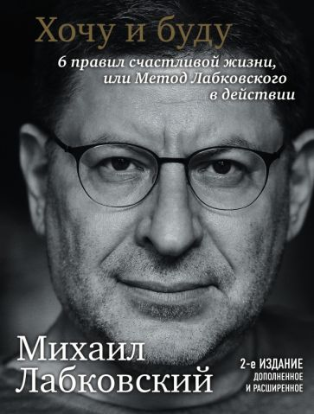
Михаил Лабковский абсолютно уверен, что человек может и имеет право быть счастливым и делать только то, что он хочет. Его книга о том, как понять себя, обрести гармонию и научиться радоваться жизни.
Автор задается вопросом, почему человек не получает от жизни радость и удовольствие : откуда в нас осознанные и бессознательные тревоги, страхи, неумение слушать себя и строить отношения с другими людьми?
Отличительная черта подхода Лабковского - в конкретике. На любой самый сложный вопрос он всегда дает предельно доходчивый ответ. Его заявления и советы настолько радикальны, что многим приходится сначала испытать удивление, если не шок. В рекомендациях автор не прячется за обтекаемыми формулировками, а четко называет причины проблем. И самое главное, что он знает, как эту проблему решить - без копания в детских психотравмах и пристального анализа вашего прошлого. Если у человека есть знание и желание, то изменить себя и свою жизнь к лучшему вполне реально. Цель издания этой книги - личное счастье каждого, кто ее прочитает.
2-е издание, дополненное и расширенное.

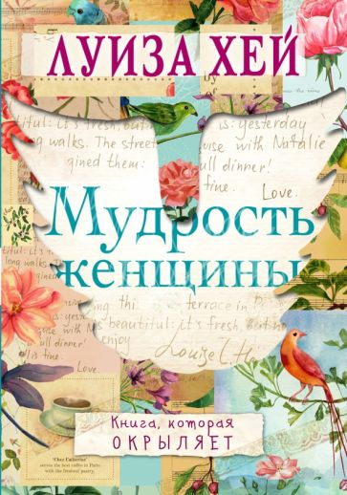
Луиза Хей - одна из основателей движения самопомощи, автор более 30 книг популярной психологии. Самой Луизе довелось пережить многое: унижение и бедность, тяжелую болезнь и боль, но, проанализировав проблемы, она научилась помогать самой себе и другим людям, и особенная ее забота - помочь женщинам полюбить себя такими, какие они есть, занять достойное место в жизни и получать от Вселенной все блага, которыми мироздание щедро делится со всеми.
В книге "Мудрость женщины" Луиза Хей рассказывает о том, как усовершенствовать свою жизнь во всех ее проявлениях: самоуважение и любовь, отношения с родителями и детьми, богатство и карьера… Одиннадцать глав, заканчивающихся позитивными исцеляющими аффирмациями, - одиннадцать советов, которые уже помогли миллионам женщин во всем мире изменить свою жизнь к лучшему только лишь с помощью силы мысли!

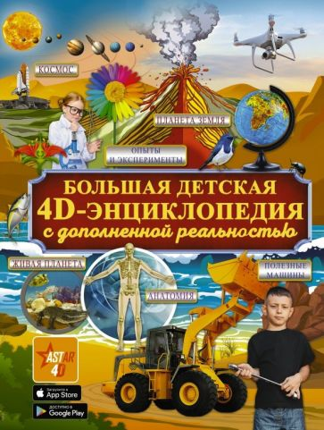
та развивающая 4D-энциклопедия с элементами дополненной реальности приводит разносторонние сведения из различных областей знаний, тем самым помогая глубже изучить окружающий мир в его многообразии. Образование Вселенной, зарождение жизни, эволюция и естественный отбор, возникновение человека, анатомия и физиология, технический прогресс и исследование космоса - яркий рассказ обо всем этом впечатляет и вызывает желание провести собственный научный эксперимент. И книга дает читателю такую возможность: здесь имеются описание и анимация несложных, но полезных познавательных опытов. А благодаря использованию технологий дополненной реальности иллюстрации на этих страницах можно изучить не только в цвете, но и в объеме, движении и со звуковыми эффектами. Издание расширяет кругозор и помогает лучше познать мир, в котором мы живем.
Для среднего и старшего школьного возраста.

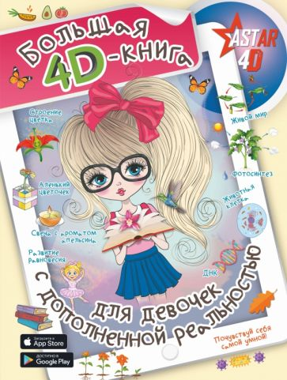
Ты хочешь знать, как на нашей планете появилась жизнь? Какие животные обитают на ней? Как устроен каждый человек на Земле? Сколько у нас костей, мышц и волос? А может, ты хочешь вырастить аленький цветочек или сделать ароматическую свечку своими руками? Прочитав эту книгу, ты узнаешь множество интересной и полезной информации обо всех живых существах нашей планеты, изучишь строение и функции человеческого организма и сможешь удивлять всех подруг забавными и познавательными экспериментами. А дополненная 4D-реальность в виде объемных анимаций, снабженных информативными аудиозаписям, поможет запомнить даже самые сложные факты быстро, легко и весело.
Для среднего и старшего школьного возраста
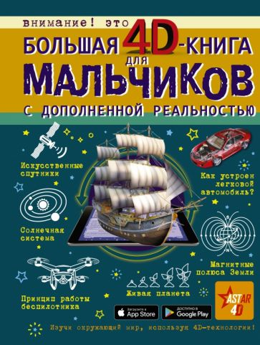
Ты хочешь знать, как образовалась Вселенная? Сколько на небе звезд? Почему появляются северные сияния? Какой ветер называют ураганом, а какой - штилем? А еще тебе, конечно же, интересно, из чего состоит реактивный двигатель и как стреляет катапульта? На страницах этой книги ты отыщешь массу полезной информации о космосе, планете Земля, различных устройствах и механизмах и получишь ответы на свои самые каверзные вопросы. А дополненная реальность в виде 4D-анимаций, снабженных информативными звукозаписями, сделает твое путешествие еще более увлекательным.
Для среднего и старшего школьного возраста

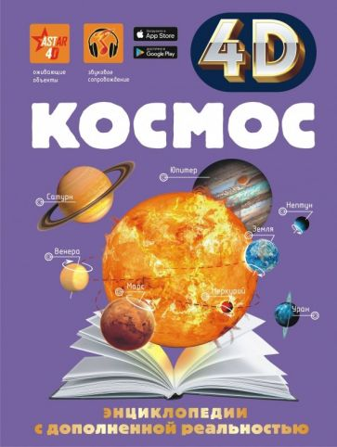
Эта 4D-энциклопедия с дополненной реальностью знакомит читателя с необъятным Космосом. Здесь содержится исчерпывающая информация о том, как люди на протяжении тысячелетий стремились к звездам и постепенно познавали недостижимое, но такое манящее небо: строили обсерватории, составляли карты созвездий, изобретали летательные аппараты, запускали в космос человека, высаживались на Луну, выходили в открытое межпланетное космическое пространство... И все это для того, чтобы узнать как можно больше о планетах, Солнце, галактиках, астероидах и множестве других космических объектов. Сегодня вы можете детально и всесторонне изучить каждый из них прямо здесь - на страницах этой 4D-энциклопедии. Открыв для себя мир космоса в объемных "живых" картинках со звуковым сопровождением, вы словно окажетесь на борту космического корабля и воочию поразитесь величию и бесконечности вечного космоса.
Для среднего и старшего школьного возраста.

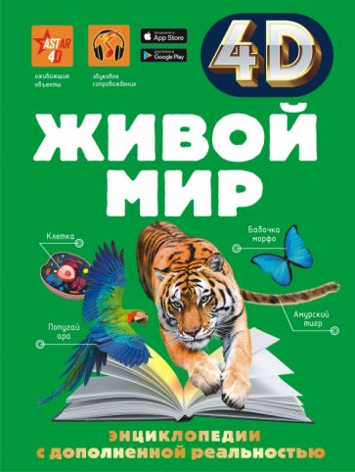
Как предполагают ученые, Земля - единственная планета Солнечной системы, на которой существует жизнь. Эта 4D-энциклопедия рассказывает о появлении и устройстве всех живых существ, населяющих нашу планету, включая человека. А использование новейших технологий дополненной реальности позволяет оживить
древних ископаемых, проникнуть внутрь клеток и органов, разобраться в сущности законов природы. Иллюстрации на страницах книги предстанут перед читателем в трехмерном изображении в сопровождении аудиозаписей с познавательными пояснениями. Откройте это удивительное издание, а вместе с ним и весь Живой мир,
частью которого является каждый из нас.
Для среднего и старшего школьного возраста.

